Приложение 4

Мастер – класс по изготовлению игр с фонариком в программе Microsoft Word

Что нам поможет в изготовлении игр:
- Идея. Решаем, какое пособие или игру хотим создать.
- Программа Microsoft Word. В вордовской программе, устанавливаем нужные нам параметры страницы. Делаем вставку таблицу, в зависимости от количества карточек, которые мы хотим получить на листе А4. Растягиваем данную таблицу на листе и выравниваем по высоте. Можно убрать все лишние ячейки, оставляя только одну ячейку, в которой будем работать.
Внутри данного квадрата, располагаем цветную картинку, которая будет являться верхней карточкой. Находим нужную картинку в поисковике и вставляем в нашу ячейку (рис.1).
Рисунок 1.
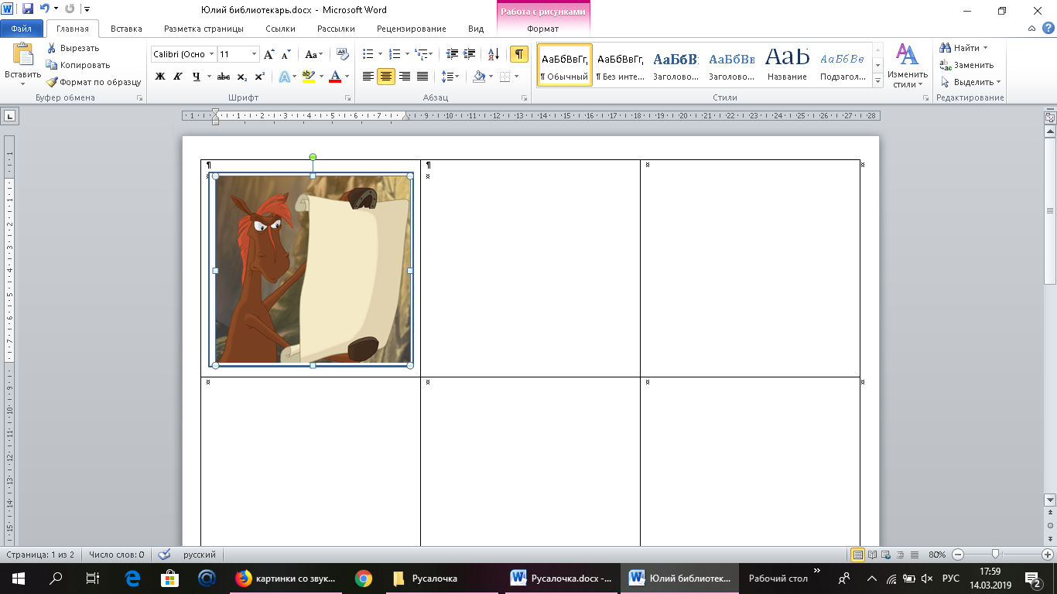

Далее надо определить место предмета, который будет «скрыт». Для этого делаем «Вставка», «Фигуры» (рис.2)

Рисунок 2
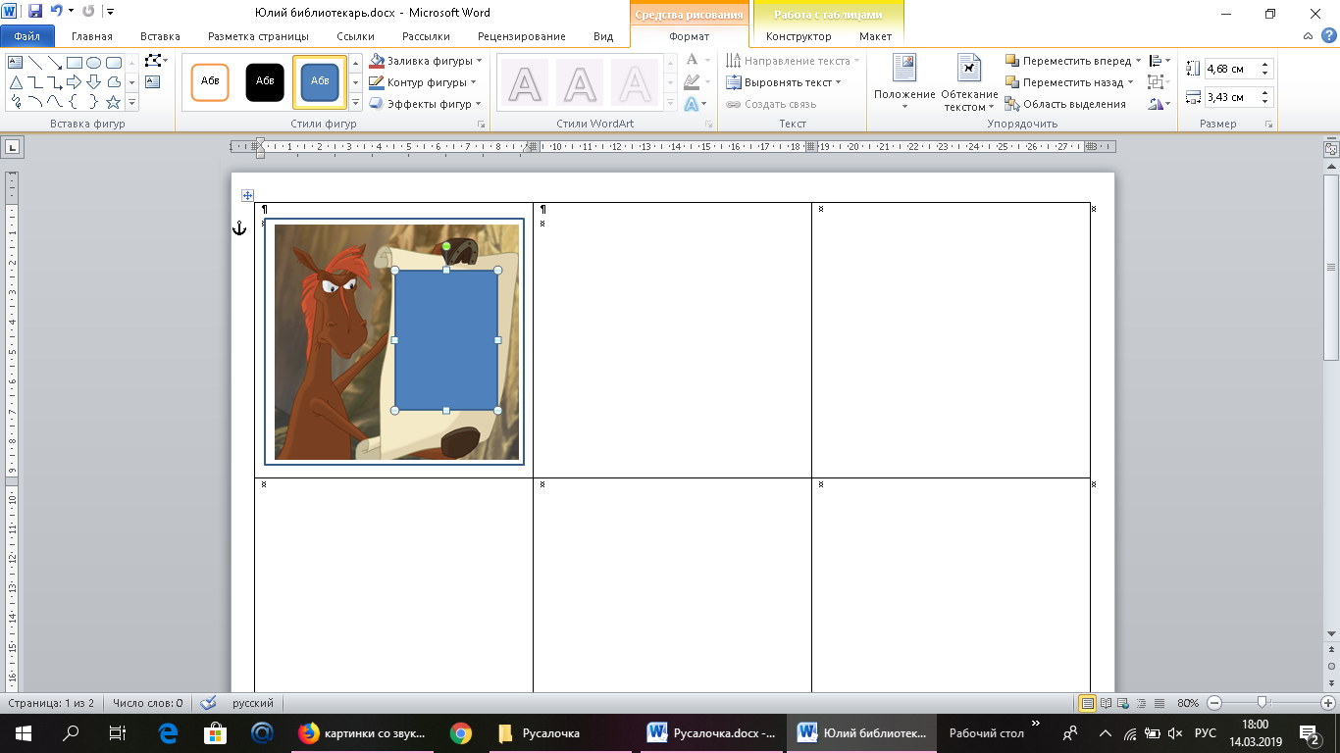
Далее мы копируем получившуюся ячейку на два рабочих листа. Первый рабочий лист – будет верхним, второй подложный. На который будем вставлять искомый предмет. Со второго листа мы убираем верхнюю картинку, убираем лишние фон и контур вставленной фигуры. И у нас получилась карточка для подложки (рис.3.)
Рисунок 3
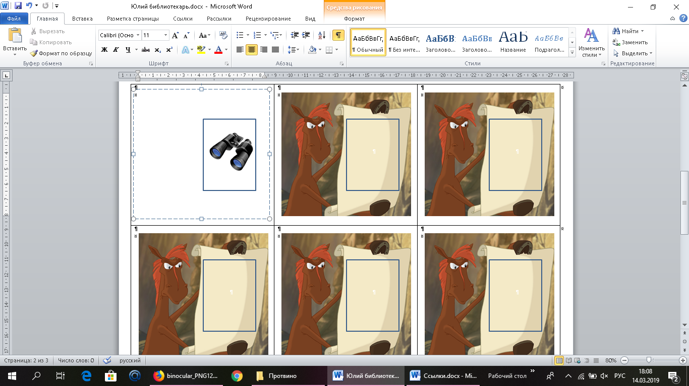
- Цветной принтер. Распечатываем получившиеся рабочие листы.
- Ножницы и клей. Разрезаем листы на квадраты, склеиваем между собой верхний лист и нижний, которые при наложении должны совпасть для подсветки фонариком.
- Ламинатор. Ламинируем получившиеся карточки и вырезаем.
- И самое главное фонарик. Берем карточку, подсвечиваем ее фонариком с обратной стороны и называем, что на ней скрыто.

